SISTEMA NERVOSO
Divisão Funcional: garantem a homeostase.
- Somática (voluntário): garante que o corpo receba informações do meio ambiente (dor, tato, temperatura, luminosidade, som) são transmitidas até o sistema nervoso (SN) em centros superiores. E o SN resposta p/ garantir a vida de relação.
Ex: Qunado a temp. está elav. Os sensores da pele mandam um sinal para o SN que julgam se está temp. é muito quente ou se tá confortável, e gera uma resposta.
- Sempre a contração do músculo estriado esquelético. Ex: abrir a janela.
- Captam receptores periféricos SN (pela via aferente) Resposta p/ M.E.E. (excitatória +) (via eferente).
- Lóbulo frontal: lado esquerdo controla os músculos do lado direito, e vice-versa.
- Periférico.

- Visceral (involuntário): estabelece o controle dos órgãos internos (vísceras) p/ manter a homeostase. Os receptores das vísceras vão enviar uma informação para o SN vai verificar se o trabalho visceral está de forma adequada p/ manter a homeostase. E se necessário promovera ajuste por meio de uma Resposta é uma resposta de contração de musculo liso ou cardíaco, ou a3tividade de uma glândula.
- Receptores Viscerais SN (via aferente) Resposta p/ M.L, Miocárdio e Glândula. (excitatória + ou inibitória -) (via eferente dupla (simpática e parassimpática = Sistema Nervoso Autónomo).
SIMPÁTICO (luta ou fuga):
- origem: toracolombar.
- Fibras: pré ganglionar (curta);
pós ganglionar (longa);
- Gânglio próxima da medula espinhal.
- Central e Periférico.
- Periférico está ao longo das vertebras (pós), libera Noradrenalina.
- Central está na medula espinhal (pré), excita +, (Ach ligada ao receptor nicotínico neural, na pós).
PARASSIMPÁTICO (restauração ou manutenção):
- origem: craniossacral.
- Fibras: pré ganglionar (longa) está perto do órgão (Ach excita + a pós);
pós ganglionar (curta) libera Ach no receptor Muscarínico;
- Gânglio próximo do órgão efetor.
- Localizado: tronco encefálico
SÃO ANTAGÔNICOS.
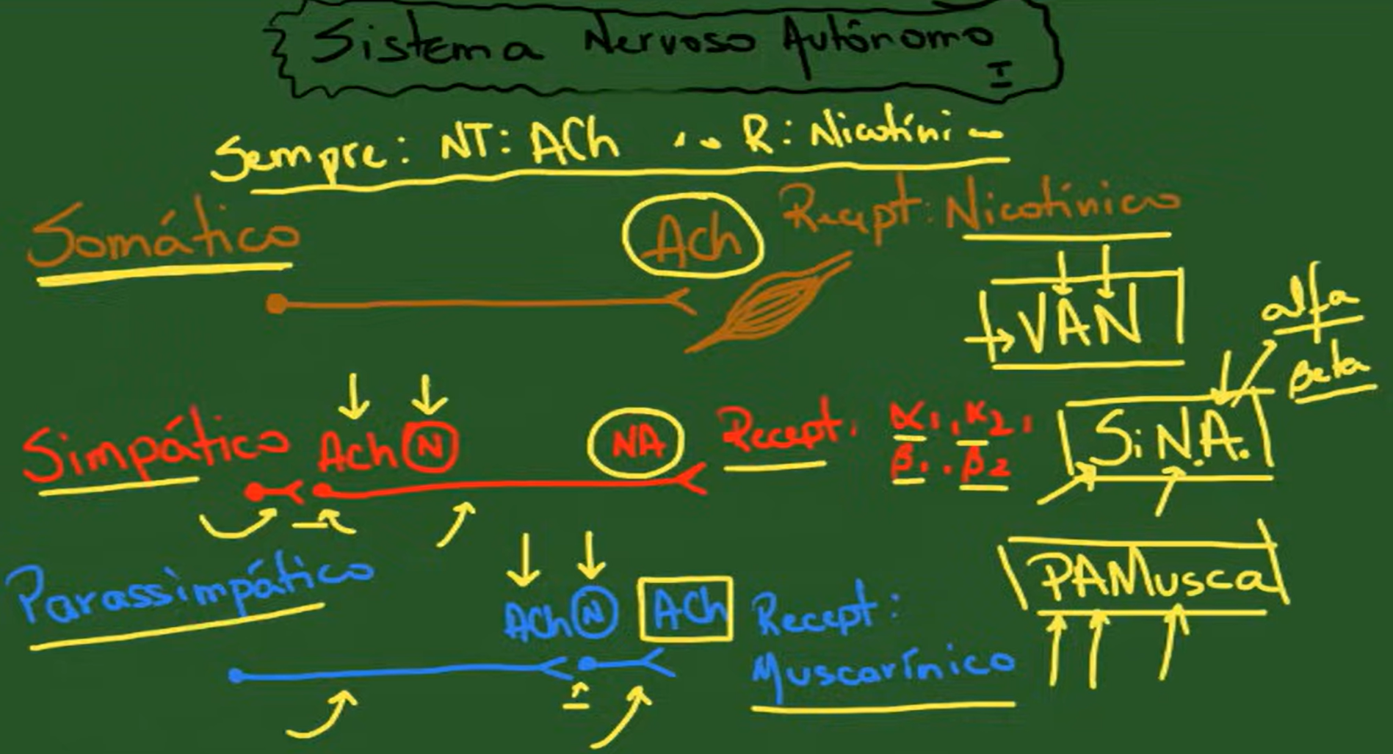
- Receptores adrenérgicos: Alfa 1/2/3, Beta 1/2/3, aí depende do órgão).
- Receptores colinérgicos: Nicotínico Muscular e Muscarínico (M1, M2, M3; se mudar o órgão muda o receptor).
- Fibra Pré do Simpático e Parassimpático: (+) excita a fibra pós.
ADRENALINA:
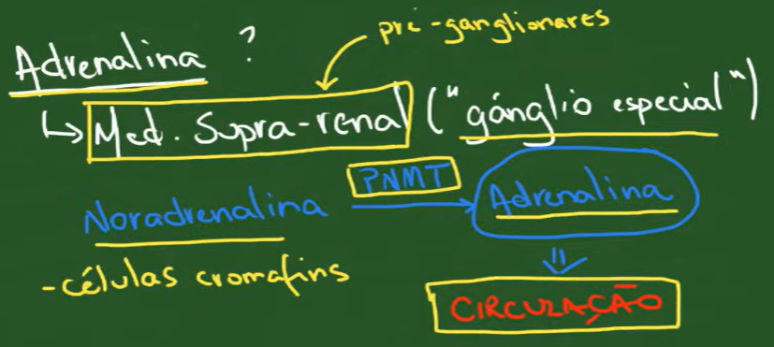
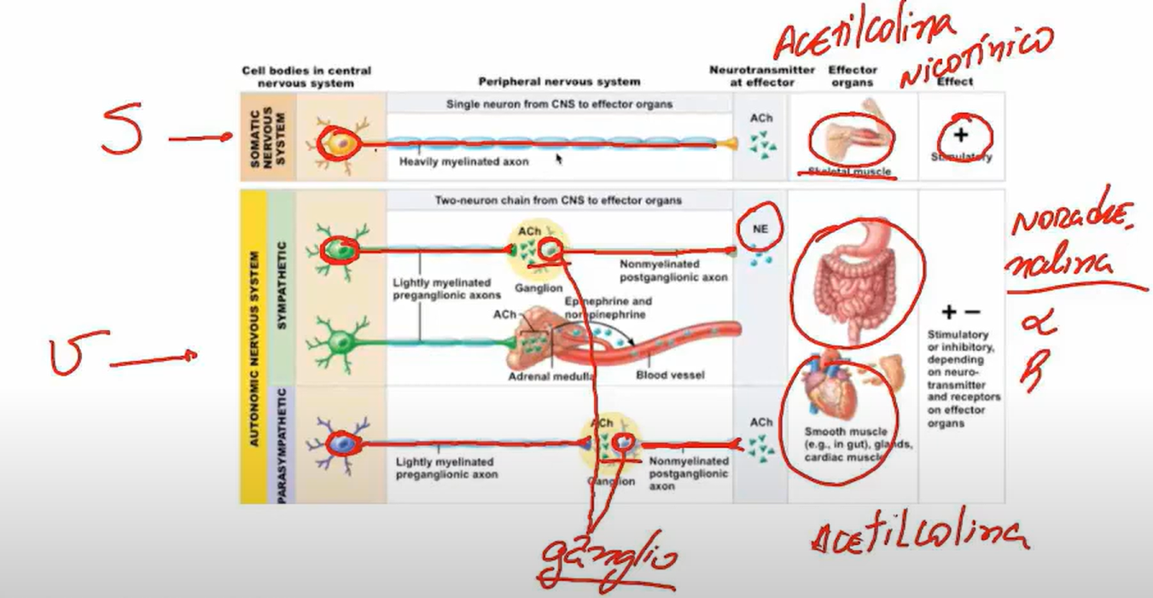
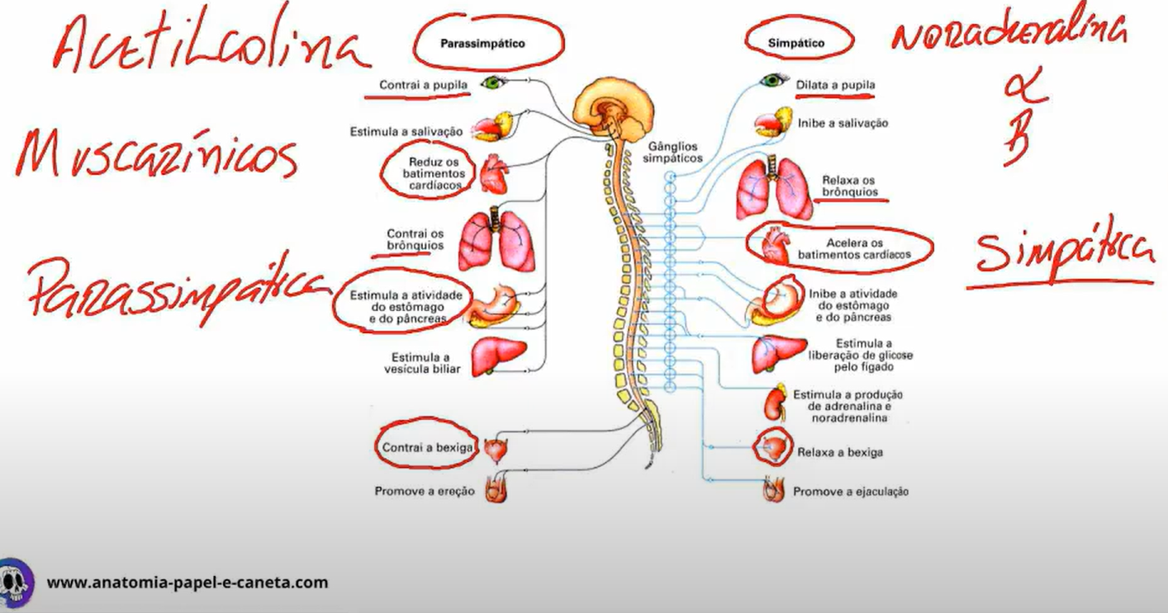

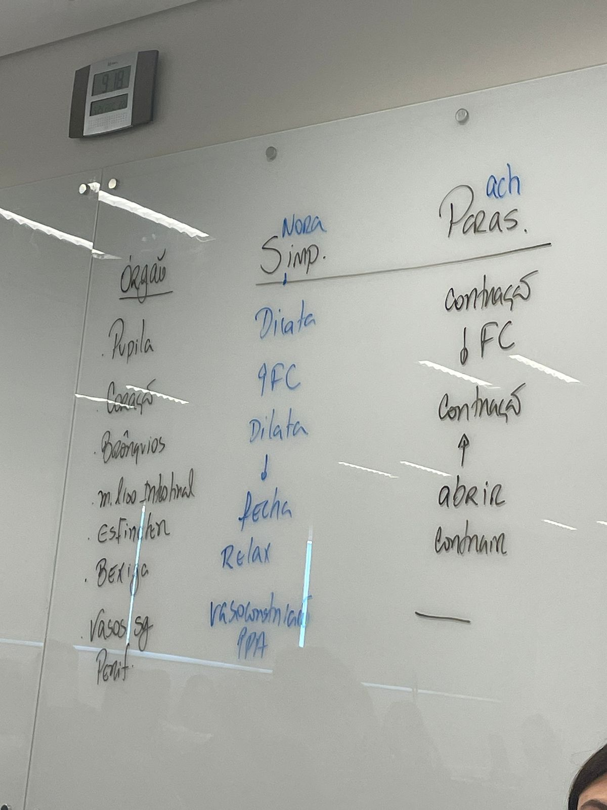
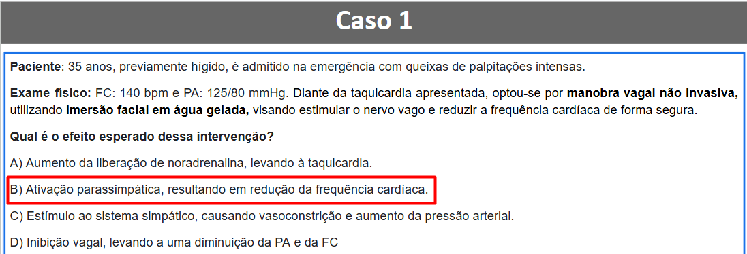
- Inibir o nervo vago = inibir o parassimpático.
- Vago modula a FC modulação vagal
  - Sem o vago 100 batimentos/min, e com o vago 70-85/min.
